ПОСЕБАН ИЗВЕШТАЈ ЗАШТИТНИКА ГРАЂАНА СА ПРЕПОРУКАМА

Услови у ромским насељима у ситуацији ванредног стања и примене мера заштите услед епидемије корона вируса (КОВИД - 19)

МАЈ, 2020.

САДРЖАЈ

УВОД 3
МЕТОДОЛОГИЈА РАДА 5
ПОСЕТА РОМСКОМ НАСЕЉУ „ЧУКАРИЧКА ШУМА“ 6
ПОСЕТА РОМСКОМ НАСЕЉУ ЦИГАН МАЛА Ковин, село дубовац 8
Насеље Мали рит 1 10
Насеље Мали рит 2 11
Насеље Сутјеска 12
Насеље Канал 13
Насеље Стари Костолац 13
Хотел Костолац 14
ПОСЕТА РОМСКИМ НАСЕЉИМА У ПОЖАРЕВЦУ 16
Насеље Узун Миркова 16
Насеље Ђурђеве рупе 17
УТВРЂЕНО СТАЊЕ 18
ПРЕПОРУКЕ 20

УВОД

У ситуацији ванредног стања и примене мера заштите услед епидемије корона вируса (КОВИД - 19), Заштитник грађана је више пута указивао да је потребно предузети додатне мере заштите у случајевима посебно осетљивих категорија грађана. С тим у вези Заштитник грађана је више пута у току ванредног стања указао надлежним органима да је потребно посебну пажњу посветити становницима ромских насеља.

Чињеница је да велики број становника неформалних насеља, којих у Србији има близу шест стотина, немају приступ води, струји нити интернету и да нису у прилици да одржавају основну хигијену, а још мање да деци омогуће праћење школске наставе. Ови егзистенцијални проблеми са којима се свакодневно суочавају увећани су након проглашења епидемије корона вируса у Србији, јер је мало њих у могућности да поштује мере заштите становништва. Будући да велики број ромских породица живи испод линије сиромаштва, неопходно је да им се обезбеди додатна подршка друштва и државе.

Заштитник грађана је у циљу превентивног деловања у току ванредног стања организовао састанке са председником Националног савета ромске националне мањине, министром за рад, запошљавање, борачка и социјална питања и позвао их да у оквиру својих надлежности и што краћем року предузму неопходне активности у свим насељима у којима живи ромско становништво и обезбеде основне егзистенцијалне услове за живот, а пре свега воду за пиће и хигијену, прехрамбене и хигијенске пакете. Такође, упућени су дописи свим јединицама локалне самоуправе да неодложно предузму све мере ради заштите становника неформалних ромских насеља.

Информације о стању у ромским насељима, Заштитник грађана добио је и од невладине организације Иницијатива за економска и социјална права А11 (у даљем тексту Иницијатива А11) , која је посебно истакла проблеме са приступом води и лоше хигијенске услове у ромском насељу „Чукаричка шума“ на територији Градске општине Чукарица. Заштитник грађана је непосредно по добијању ових информација позвао председника Градске општине Чукарица и указао на овај проблем, након чега је за ово насеље обезбеђења цистерна са водом.

Треба указати и на то да према подацима из Стратегије за социјално укључивање Рома и Ромкиња, постоји значајна разлика између услова становања Рома и Ромкиња и опште популације. Разлика се очитава у просторним одликама стамбених јединица и стамбеном комфору. Поред тога, 39% ромских домаћинстава живело је у лошим становима и неуређеним насељима, наспрам 10% домаћинстава из опште популације. Ромска насеља су просторне градске и ванградске целине претежно настањене припадницима ромске националне мањине, често виђена и као места просторне и друштвене сегрегације Рома и Ромкиња. Према проценама наведеним у Стратегији, око 70% Рома и Ромкиња у Републици Србији живи у ромским насељима.

Такође, како се у Стратегији наводи, процене здравственог стања Рома и Ромкиња у Републици Србији су недовољне и не раде се на основу систематизованих и плански прикупљених података. Истим документом, наводи се да је потврђена узрочно-последична веза између квалитета живота и здравља Рома и Ромкиња јер они, у односу на остале становнике Републике Србије, живе у знатно лошијим условима становања.

Иако се спроводе различите активности у циљу доступности информација у вези са имунизацијом и репродуктивним и сексуалним здрављем, заштитом од заразних болести, мора се нагласити да ове активности нису редовне и да се не планирају у свим домовима здравља сваке године, што је показало истраживање Заштитника грађана спроведено у 2019. години, због чега је било посебно важно предузети додатне мере услед појаве заразе корона вирусом.

МЕТОДОЛОГИЈА РАДА

Имајући у виду да Заштитник грађана од 2010. године као редовну активност спроводи посете ромским насељима широм Србије, а како би се уверио непосредним радом на терену како се остварују права ромске заједнице, представници Стручне службе Заштитника грађана организовали су посете ромским насељима и у току трајања епидемије корона вируса уз поштовање свих мера заштите.

Посете су организоване у периоду април-мај 2020. године у следећим јединицама локалне самоуправе: Београд, Градска општина Чукарица, Ковин, Панчево, Пожаревац и Костолац.

У ових 5 градова и општина, организована је посета у укупно 10 ромских насеља. Све посете обавили су представници Заштитника грађана, начелник Одељења за хитно поступање Владимир Милошевић и саветница за националне мањине Драгана Вујков. Са представницима Заштитника грађана у посету су ишли и представници невладине организације Иницијатива А11, Данило Ћурчић и Влада Шаховић.

Циљ посета је пре свега био да се непосредним радом на терену утврди какви су хигијенски услову у насељима, посебно за време трајања епидемије, приступ снабдевању водом и струјом, као и потребе становника за обезбеђивањем додатних мера помоћи у виду пакета и социјалних давања.

На основу података прикупљених непосредним радом на терену, израђен је овај извештај са циљем да се делује превентивно и да се у случају поновног избијања епидемије, мере заштите планирају правовремено.

ПОСЕТА РОМСКОМ НАСЕЉУ „ЧУКАРИЧКА ШУМА“

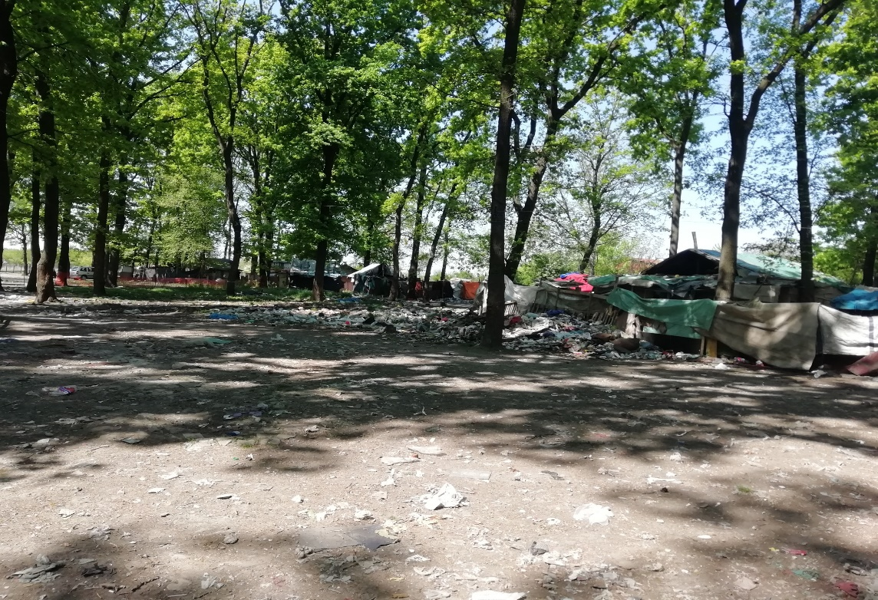
Слика1. насеље Чукаричка шума

Неформално ромско насеље „Чукаричка шума“ на територији Градске општине Чукарица претежно настањују Роми расељени са простора АП Косова и Метохији који живе у овом насељу од 1999. године. У насељу се налази око 60 објеката у веома лошем стању, а насеље је без основне инфраструктуре. Заштитник грађана година указује да су веома лоши хигијенски услови у овом насељу. На самом уласку у насеље налази се канал са отпадним водама који се када има падавина излива у насеље.

У току посете овом насељу која је обављена 28. априла 2020. године, представници Заштитника грађана и Иницијативе А11 обишли су цело насеље и разговарали са више од педесет људи. На основу разговара са становницима и самог увида на терену утврђено је следеће стање:

У насељу су веома лоши хигијенски услови, нико од становника не носи заштитну опрему (маске и рукавице). Један део становника је навео да су од стране невладине организације на почетку епидемије добили 200 маски, али да је то брзо потрошено. Посебно забрињава чињеница да је огромна количина смећа свуда по насељу, а да је постављен само један контејнер на улазу у насеље. Становници наводе да комуналне службе нису односиле смеће од када је почело ванредно стање, али и да је пре избијања заразе такође било проблема са смећем и да су комуналне службе ретко односиле смеће.

У насељу је приметан велики број глодара, односно пацова који представљају додатни извор заразе и посебну опасност за велики број мале деце која живе у овом насељу.

На проблем са приступом води у овом насељу, Заштитнику грађана посебно је указала невладина организације Иницијатива А11, што је и потврђено приликом теренске посете. У насељу постоје две чесме са техничком водом, која није за пиће, али имајући у виду проблем са приступом води, одређени број становника откувава ову воду и пије.

Како је већ наведено у уводном делу овог извештаја, Заштитник грађана је у вези проблема са водом у овом насељу разговарао са председником Градске општине Чукарица и тада је обавештен да је обезбеђена цистерна са водом за пиће и да је први пут постављена испред насеља 27. априла 2020.године. Треба напоменути да је ова цистерна постављена након више од месец дана од избијања заразе. У разговору са становницима представници Заштитника грађана потврдили су да је цистерна први пут постављена 27. априла 2020. година и да је имала довољну количину воде за све становнике насеља. Такође, како су навели, становници нису добили информацију да ли ће цистерна долазити поново и у којим временским интервалима. Дана 30. априла 2020. године, Заштитник је у телефонском разговору са становницима насеља обавештен да цистерна није поново долазила.

У овом насељу није спроведена електрична енергија нити је могуће спровести легално, те становници овог насеља година живе без приступа струји. За основне потребе, становници насеља се прикључују на околне бандере након укључивања ноћне расвете и треба указати да је и на овај начин угрожена безбедност становника насеља.

Посебан проблем са недостатком струје има неколико породица у којима има старијих лица са хроничним болестима, лица која користе кисеоник и друга електро-медицинска помагала за која је неопходан сталан приступ електричној енергији.

Што се тиче пакета помоћи и средстава којима располажу становници за куповину основних намирница, постоји велика потреба за обезбеђивањем додатне помоћи. Већина становника су корисници новчане социјалне помоћи, а додатна средства обезбеђују продајом сакупљеног секундарног материјала. Становници су указали да су након проглашења ванредног стања били онемогућени да прикупљају секундарне сировине, те да су у још тежој материјалној ситуацији.

У овом насељу је Црвени крст делио пакетe са хигијенским средствима почетком априла (сапуни, прашак за веш), а средином априла невладина организација Иницијатива А11 је делила пакете са храном.

ПОСЕТА РОМСКОМ НАСЕЉУ ЦИГАН МАЛА Ковин, село дубовац

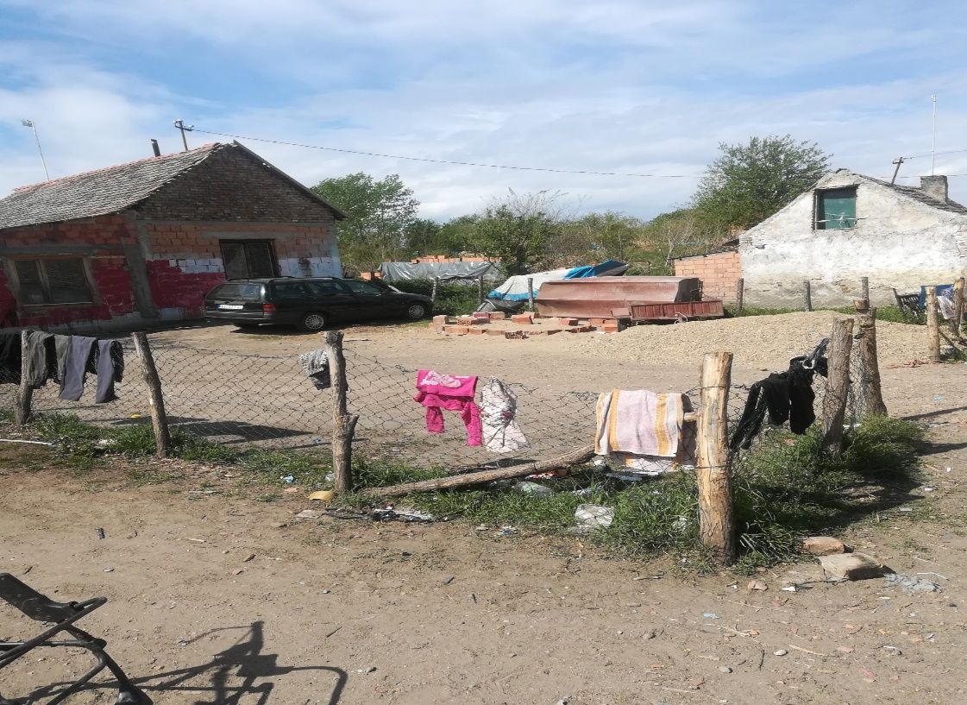
Слика 2. насеље Циган мала

Посету насељу „Циган мала“ у селу Дубовац, општина Ковин обављена је 29. априла 2020. године. У току посете, представници Заштитника грађана и представници невладине организације Иницијатива А11 обишли су цело насеље и разговарали са свим становницима насеља. У питању је мање насеље, са десет кућа и око четрдесет људи од којих је двадесеторо мале деце.

У насељу су хигијенски услови на пристојном нивоу, али нико од становника не носи заштитну опрему (маске и рукавице). Становници насеља сами воде рачуна о хигијени у насељу, сами скупљају смеће, а пошто немају где да га одлажу морају да га пале. У насељу није постављен ниједан контејнер, а како наводе становници комуналне службе не односе смеће (ни пре ванредног стања нису долазили).

И у овом насељу постоји проблем са приступом води. Наиме, у насељу постоји једна сеоска чесме на почетку улице, са које сви становници узимају воду за основне потребе, а само једна кућа има спроведену воду.

Такође, само једна кућа има легалан прикључак за снабдевање електричном енергијом, који користе и други станари по потреби. Насеље се налази на општинском земљишту, те је потребно да се укључи локална самоуправа како би се решио проблем снабдевања електричном енергијом.

Месна заједница је 10. априла 2020. поделила пакете са основним намирницама (уље, брашно, конзерве…), а осим наведених пакета нису добијали додатне пакете и становници наводе да су им потребни.

У овом насељу, родитељи деце школског узраста су истакли добру сарадњу са школом и указали да је деци без обзира на чињеницу да немају стално обезбеђено снабдевање струјом обезбеђено да прате наставу. Родитељи су навели да учитељица из ОШ „Васа Пелагић“ шаље путем мобилног телефона (преко вајбер апликације) градиво и домаће задатке ученицима, као и да су у редовној комуникацији с њом за све потребне консултације.

ПОСЕТА РОМСКИМ НАСЕЉИМА МАЛИ РИТ И МАЛИ РИТ 2 ПАНЧЕВО

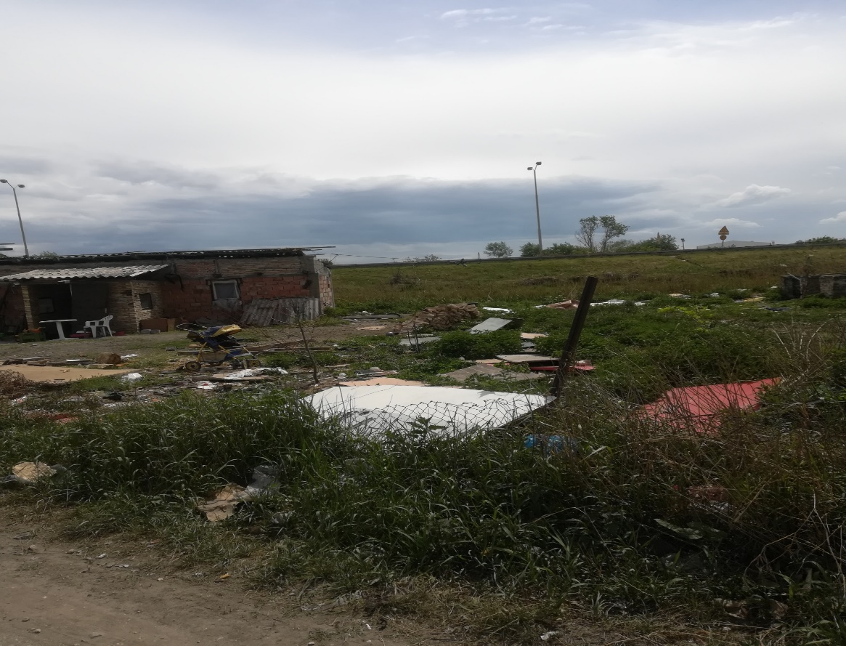
Слика 3. насеље Мали рит 1

Посета насељима Мали рит и Мали рит 2 у Панчеву обављена је 29. априла 2020. године и том приликом је обављен разговор са више од тридесет људи у оба насеља.

Насеље Мали рит 1

У овом насељу су лоши хигијенски услови, а нико од становника не носи заштитну опрему (маске и рукавице). Огромна количина смећа је свуда по насељу, контејнер је постављен само на улазу у насеље и то само један. У насељу се налази и складиште за прикупљање секундарних сировина. Становници наводе да комуналне службе нису односиле смеће од када је почело ванредно стање, а и раније је то било веома ретко.

Што се тиче приступа води, у насеље је спроведена цев са водом, али само неколико породица је спровело чесме испред својих кућа ( у насељу према речима становника живи око двеста људи). Посебан проблем представља то што је у насељу притисак воде веома слаб, те је снабдевање водом отежано.

У насељу само четири куће имају спроведену електричну енергију, остале породице немају струју или се нелегално прикључују на околне бандере.

Становници овог насеља посебно су изразили незадовољство јер од почетка ванредног стања нису добијали пакете помоћи. Како су навели, нису добили ни пакете хране, ни хигијенске пакете и нико од представника надлежних органа их није обилазио.

Становници су навели да су им потребни пакети и да је стање у насељу веома тешко, у шта су се уверили и представници Заштитника грађана приликом посете.

Насеље Мали рит 2

Насеље Мали рит 2 се налази преко пута Малог Рита, односно са леве стране пруге из правца Панчева ка Београду. У питању је мање насеље које је веома неприступачно и становници најчешће прелазе преко пруге и прескачу ограду на магистралном пута када иду за Панчево (прилаз постоји и са друге стране насеља, али то је доста даљи пут).

Снабдевање воде је обезбеђено на једној чесми, која за разлику од насеља преко пута има бољи притисак (снабдевање воде обезбеђено је од фабрике која је у близини, фабрика „САГА“).

У овом насељу није постављен ниједан контејнер, а комуналне службе никад нису ни односиле смеће (ни пре ванредног стања).

Такође, отежано је снабдевање електричном енергијом (само две куће су легалним путем обезбедиле испоруку електричне енергије, остале се нелегално прикључују на околне бандере).

Забрињава и информација да ни у овом насељу становници од почетка епидемије нису добили пакете.

ПОСЕТА РОМСКИМ НАСЕЉИМА У КОСТОЛЦУ

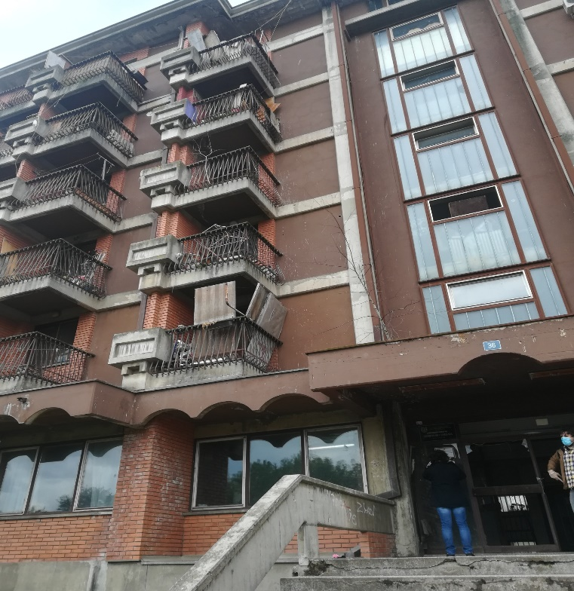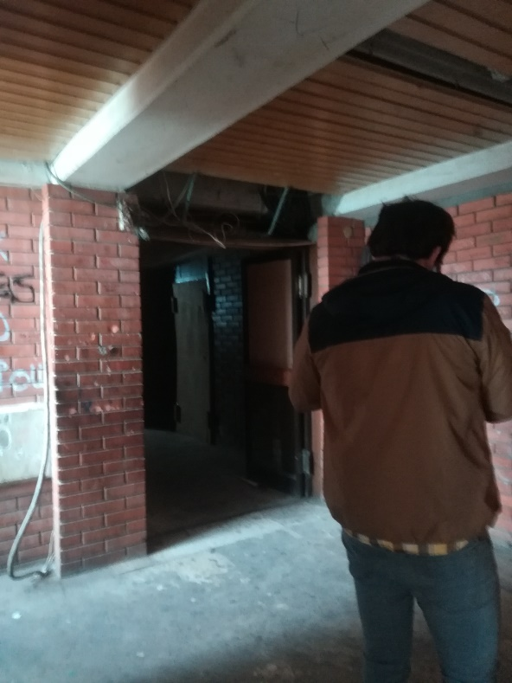
Слика 4. хотел Костолац

У току посете која је обављена 4. маја 2020. године, представници Заштитника грађана и Иницијативе А11 обишли су следећа насеља: насеље Сутјеска, насеље Канал, насеље Стари Костолац и породице које живе у напуштеном хотелу Костолац. На основу разговара са становницима и самог увида на терену утврђено је следеће стање:

Насеље Сутјеска

У насељу је 13 породица које живе у новим објектима (монтажне куће) који су изграђени у оквиру пројекта УНХЦР-а. Све породице имају спроведену струју и воду у кућама.

У насељу су добри хигијенски услови, али нико од становника не носи заштитну опрему (маске и рукавице). Такође, за разлику од већина насеља у којима су обављене посете наведене у овом извештају, у насељу Сутјеска постављени су контејнери и комуналне службе редовно односе смеће.

Становници насеља добили су у марту пакете (храна и хигијенски производи) од Црвеног крста, међутим наводе да је било потребе и за додатним пакетима.

Као највећи проблем, становници наводе да су им рачуни за струју високи и да немају довољно средстава да их редовно плаћају (већина становника су корисници новчане социјалне помоћи). Указали су да им је објашњено да због тога што су корисници објеката у којима живе, а не власници, не могу да добију статус енергетски заштићеног купца. потребно је проверити код локалне самоуправе због чега је овим лицима ускраћен статус енергетски угроженог купца, будући да Уредба која регулише ову материју дозвољава подношење захтева и власницима и корисницима стамбеног простора.

Насеље Канал

У питању је велико насеље, око двеста кућа у којима живе ромске породице. Хигијенски услови у насељу нису добри, нико од становника не носи заштитну опрему (маске и рукавице). Већина кућа има спроведену струју и воду, међутим углавном наводе да немају довољно средстава да редовно измирују рачуне.

У насељу није постављен довољан број контејнера, а комуналне службе не односе редовно смеће. Како наводе, у периоду трајања епидемије, комуналне службе ниједном нису долазиле.

Што се тиче поделе пакета у току ванредног стања, наводе да је Црвени крст делио пакете, али само корисницима новчане социјалне помоћи, па тако велики број породица није добио пакете, а били су им потребни.

У насељу је приметно незадовољство становника односом локалне самоуправе према њима. Посебно истичу незадовољство радом центра за социјални рад, наводе да велики број становника насеља не може да оствари право на новчану социјалну помоћ и да се често усмено одбијају захтеви од стране запослених у центру.

Насеље Стари Костолац

У питању је мање насеље, у ком живи око тридесет људи. Хигијенски услови су на пристојном нивоу, али нико од становника не носи заштитну опрему (маске и рукавице). Ни у овом насељу није постављен контејнер, а комуналне службе не односе смеће, нити су то према речима становника чиниле пре ванредног стања. Становници самостално чисте и одлажу смеће, а како нема контејнера, углавном пале смеће или га бацају у јаму у близини и затрпавају земљом. Спроведена је струја, али не и вода за пиће. Становници се снабдевају водом са оближње чесме.

Што се тиче помоћи у виду пакета, како наводе становници пакети су дељени једном на почетку ванредног стања и то од стране локалне ромске организације. За пакете које су добили од ромске организације наводе да су били са поквареним намирницама у којима је било инсеката.

Као и у насељу Канал, становници овог насеља такође истичу незадовољство центром за социјални рад и наводе да се веома лоше односе према њима, због чега ретко одлазе да траже помоћ у центру. Такође, имају проблем са пријавом пребивалишта јер објекти у којима живе припадају Термоелектрани Костолац и предвиђени су за рушење. Како становници наводе, у центру за социјални рад одбијају да изврше пријаву пребивалишта за становнике овог насеља на адресу центра за социјални рад.

Становници, односно родитељи деце школског узраста истакли су добру сарадњу са школом и навели да учитељице достављају материјале и домаће задатке за ученике на мобилни телефон, као и да помажу око савладавања градива.

Хотел Костолац

Посета објекту хотел Костолац није била планирана, међутим становници насеља која су обишли представници Заштитника грађана и Иницијативе А11 указали су да породице у овом објекту живе у веома лошим условима, те је донета одлука да се овом приликом обиђу и ове породице.

У питању је напуштени објекат у власништву Термоелектране Костолац. Зграда је у веома лошем стању и урушава се. Веома је небезбедна за живот и хигијенски услови су лоши. Зграда има 5 спратова, али како наводе станари у употреби су три спрата јер је на последња два спрата био пожар.

Лифт не ради годинама, а цео објекат је запуштен. У згради има струје, али често нестаје услед лоших инсталација, а грејање није спроведено. На згради је истакнуто обавештење на ком је наведено да ће бити извршена дезинфекција зграде 2. маја 2020. године, али становници су навели да дезинфекција није извршена у целој згради.

Посебан проблем је вода, јер у целом објекту нема воде и није могуће ни да се обезбеди пошто су водоводне цеви оштећене. Раније су имали цистерну испред зграде, али се цистерна покварила и од тада није обезбеђена нова, већ дужи временски период. Становници носе воду у балонима коју узимају из оближње цркве, али како су навели свештеници су их обавестили да неће моћи више ту да узимају воду јер су у питању велике количине воде.

Такође, становници воду за пиће добијају и са чесме која се налази у оквиру комплекса оближњег стадиона ФК „Рудар“, али наводе да им тамо само повремено дозвољавају приступ, у зависности од тога да ли се на стадиону одиграва нека утакмица или се организује неки други догађај, да ли је стадион отворен и слично.

У згради живи двадесет породица - у питању су ромске породице и породице које припадају већинском становништву. Неке породице су се самоиницијативно уселиле у ову зграду јер нису имале други смештај, а део породица већ тридесет година живи у овом објекту.
Углавном су у питању бивши запослени у Термоелектрани Костолац. По наводима једне станарке, након што јој је изгорео стан у пожару посаветована је у центру за социјални рад да може ту да се усели (незванично), те већ пар година борави у овом неусловном објекту.

Како наводе станари, нико од надлежних органа им није понудио да користе други нужни смештај, нити другу врсту помоћи иако су сви у општини упознати са стањем у овом објекту. Станари су се више пута обраћали за помоћ у општини.

Такође, у објекту станује више породица са малом децом, који истичу да немају здравствено осигурање и да не примају социјалну помоћ. У згради има беба, трудница и старијих лица која су болесна.

Истовремено, становници наводе да се у згради учестало дешавају различити инциденти и крађе, али да полиција не поступа по њиховим пријавама.

ПОСЕТА РОМСКИМ НАСЕЉИМА У ПОЖАРЕВЦУ

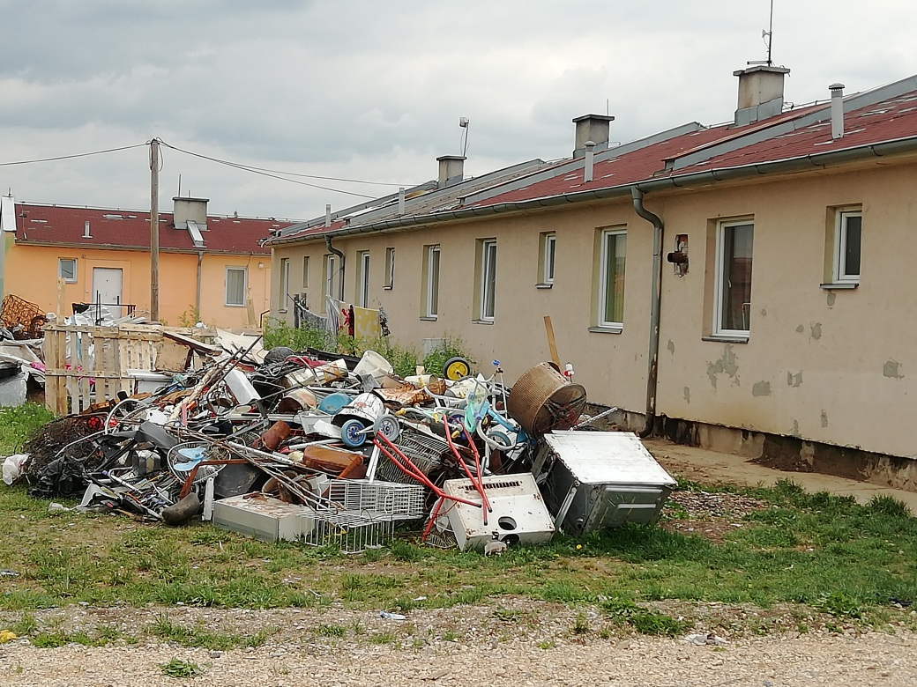
Слиика 5. насеље Узун Миркова

У току посете Пожаревцу 4. маја 2020. године , представници Заштитника грађана и А11 обишли су насеља Узун Миркова и Ђурђеве рупе и разговарали са више од 20 људи. На основу разговара са становницима и самог увида на терену утврђено је следеће стање:

Насеље Узун Миркова

У насељу живи двадесет једна породица у објектима (монтажне куће) које је 2011. године изградио Комесаријат за избеглице и миграција у сарадњи са Градском управом Пожаревца од средстава из претприступних фондова Европске уније. Куће су сада у веома лошем стању и урушавају се. У насељу већ две године нема струје и воде која је искључена због дугова (већина становника су корисници новчане социјалне помоћи). Ни у току ванредног стања нису укључени ни струја ни вода. Становници доносе у балонима воду са чесме у близини.

У насељу су лоши хигијенски услови, нико од становника не носи заштитну опрему (маске и рукавице). Контејнер је постављен само на улазу у насеље и то један, има доста смећа јер комуналне службе не односе смеће.

Што се тиче помоћи, на почетку ванредног стања су једном добили пакете од Црвеног крста. Такође, наводе да их нико није ни обилазио и да су слабо информисани у вези мера заштите од заразе.

Насеље Ђурђеве рупе

У питању је мало насеље, односно један део улице Ђурђа Бранковића. У насељу живи само неколико породица. Хигијенски услови су лоши, нико од становника не носи заштитну опрему (маске и рукавице). Такође, приметна је велика количина смећа, а нема постављених контејнера у близини. Струја и вода су спроведене у куће.

Пакете са намирницама и хигијенским производима су добили корисници новчане социјалне помоћи од Црвеног крста, има породица које нису добиле помоћ јер нису корисници, а налазе се у тешком положају (мајка са шесторо деце, од којих две мале бебе).
Наводе да су слабо информисани о пандемији и мерама заштите.

УТВРЂЕНО СТАЊЕ

– главни налази за сва насеља обухваћена извештајем-

Приликом посета у десет ромских насеља за време трајања ванредног стања услед епидемије изазване корона вирусом, утврђено је да су у већина насеља лоши хигијенски услови, а да нико од становника не носи заштитну опрему, односно маске и рукавице. Само у једном насељу, односно Чукаричкој шуми, становници су навели да су им подељене маске на почетку ванредног стања.

У вези хигијенских услова, посебно забрињава чињеница да је готово у свим насељима приметна велика количина смећа, да нису постављени контејнери, а да комуналне службе не односе редовно смећа. У неким насељима никад нису ни односили. Без обзира на овакве услове, у току трајања ванредног стања услед епидемије корона вирусом, ни у једном насељу није извршена дезинфекција и чишћење.

Проблем са снабдевањем водом, посебно пијаћом водом у одређеној мери имају сва насеља, осим насеља Сутјеска у Костолцу. Већина становника је приморана да доноси воду у балонима са чесми или из других објеката у близини места становања.

Такође, приступ електричној енергији је веома ограничен становницима ових насеља, мали је број становника који користи електричну енергију на основу легалног прикључења на дистрибутивну мрежу. Истовремено и оним породицама које имају приступ електричној енергији често недостају средства да измирују редовно рачуне, па се услед дуговања струја искључује. У насељу Узун Миркова у Пожаревцу струја је искључена пре две године због дуговања, а ни у току ванредног стања није поново прикључена.

Осим у Панчеву, где становници насеља Мали рит 1 и Мали 2 нису уопште добили пакете помоћи са намирницама и хигијенским производима, сва друга насеља су добила помоћ у виду пакета, углавном од Црвеног Крста. Међутим, у свим насељима су становници навели да имају потребу за додатним пакетима и додатним социјалним давањима. У посебно тешком положају су породице које нису корисници новчане социјалне помоћи и/или лица која се издржавају продајом сакупљених секундарних сировина, јер нису могли да раде у току трајања епидемије, те су остали без јединих прихода.

У два насеља, становници, односно родитељи школске деце су истакли добру сарадњу са школом и навели да учитељице достављају градиво и задатке путем мобилног телефона, док је приступ школовању већини ученика који живе у насељима веома ограничен.

Треба истаћи да су, независно од лоших хигијенских услова, услови у којима бораве становници у хотелу Костолац генерално веома забрињавајући, као и то да постоји могућност од опасности за живот станара због урушавања објекта. Утврђено стање јасно указује да је потребно да сви надлежни органи предузму у што краћем року мере за заштиту ових лица и обезбеде им други одговарајући смештај.

Такође, значајно је навести и то да већина становника са којима су разговарали представници Заштитника грађана није имало довољно информација и знања о мерама заштите у циљу спречавања заразе услед епидемије корона вирусом.

Заштитник грађана указује да је потребно да све локалне самоуправе које на својој територији имају неусловна ромска насеља, планирају и припреме програм мера заштите за унапређење услова у ромским насељима, посебно у случају поновног избијања заразе корона вирусом.

Заштитник грађана користи прилику да још једном подсети да је чланом 11. Међународног пакта о економским, социјалним и културним правима, који је ратификован Законом о ратификацији Међународног пакта о економским, социјалним и културним правима предвиђено следеће:

1. Државе чланице овог пакта признају право сваком лицу на животни стандард довољан за њега самог и његову породицу, убрајајући ту и довољну храну, одећу и смештај, као и стално побољшање његових услова живота. Државе чланице ће предузети одговарајуће мере ради обезбеђења остварења овог права и у том циљу оне признају битни значај слободно изабране међународне сарадње.

2. Државе чланице овог пакта, признајући основно право које има свако лице на заштиту од глади, донеће појединачно или кроз међународну сарадњу, потребне мере укључујући ту и конкретне програме:

а) за побољшање метода производње, очувања и поделе прехрамбених производа кроз пуно коришћење техничких и научних знања, кроз ширење васпитних принципа о исхрани, развитак или реформу аграрних система тако да обезбеде што је могуће боље оспособљавање и коришћење природних богатстава;

б) за обезбеђење правичне расподеле светских прехрамбених богатстава у односу на потребе, водећи рачуна о проблемима који се постављају како у земљама увозницама тако и у земљама извозницама прехрамбених производа.

На основу члана 138. став 1. Устава Републике Србије и члана 24. став 2. Закона о Заштитнику грађана и чињеница до којих је дошао на основу непосредног рада на терену, а у циљу превентивног деловања и отклањања свих утврђених проблема и неправилности, сматрајући да ће допринети унапређивању положаја ромске националне мањине и ефикаснијем спровођењу мера заштите у условима епидемије, Заштитник грађана упућује следеће препоруке свим јединицама локалне самоуправе :

ПРЕПОРУКЕ

I Потребно је извршити дезинфекцију свих неусловних ромских насеља, посебно у насељима која према процени надлежних служби имају лоше хигијенске услове;

II Потребно је обезбедити довољан број контејнера за одлагање смећа у свим насељима и обезбедити да комуналне службе редовно празне контејнере;

III Потребно је обезбедити редовно снабдевање водом и приступ пијаћој води свим становницима насеља, а уколико не постоје технички услови за спровођење воде у насеље, неопходно је обезбедити стално присуство цистерни са водом, посебно у случају поновног избијања заразе;

IV Потребно је обезбедити приступ електричној енергији у складу са техничким условима у насељима и планирати мере за редовно снабдевање електричном енергијом;

V Потребно је планирати већи број пакета помоћи у виду намирница и хигијенских средстава у случају поновног избијања заразе;

VI Потребно је обезбедити заштитну опрему, маске и рукавице, као и обезбедити боље информисање становника ромских насеља о мерама заштите у случају поновног избијања заразе;

VII Потребно је да надлежни центри за социјални рад, у сарадњи са јединицама локалне самоуправе, предузму све расположиве мере како би се становницима ових насеља обезбедила што је могуће чешћа исплата једнократне новчане помоћи;

VIII Потребно је да Министарство просвете, науке и технолошког развоја, у сарадњи са образовним установама и јединицама локалне самоуправе, предузме све могуће мере како би се у условима одржавања наставе на даљину обезбедило да деца у овим насељима могу редовно и без проблема да прате наставу;

IX Потребно је да Министарство здравља у што краћем року омогући остваривање свих потребних услова да здравствене медијаторке наставе са радом у ромским насељима;

X Заштитник грађана посебно подсећа јединице локалне самоуправе да у околностима када је угрожен животни стандард великог броја грађана, могу да затраже доделу средстава за исплату једнократне помоћи која се обезбеђују у Буџету Републике Србије у складу са чланом 110. став 7. Закона о социјалној заштити.

Потребно је да све јединице локалне самоуправе у року од 60 дана од дана пријема ових препорука обавесте Заштитника грађана о активностима које су предузете и плановима за спровођење мера заштите у случају поновног избијања заразе.

ЗАШТИТНИК ГРАЂАНА

мр Зоран Пашалић

Доставити:
- Свим јединицама локалне самоуправе
- Националном савету ромске националне мањине
- Министарству државне управе и локалне самоуправе

Посебан извештај Заштитника грађана о спровођењу стратегије за социјално укључивање Рома и Ромкиња са препорукама
Ромска насеља: Чукаричка шума, Циган мала, Мали рит 1, Мали рит 2, Сутјеска, Канал, Стари Костолац, Хотел Костолац, Узун Миркова и Ђурђеве рупе.
Члан 5. Уредбе о енергетски угроженом купцу ("Сл. гласник РС", бр. 113/2015, 48/2016 - др. правилник, 88/2016 - др. правилник, 49/2017 - др. правилник, 104/2017 - др. правилник, 36/2018 - др. правилник, 59/2018, 88/2018 - др. правилник, 34/2019 - др. правилник и 82/2019 - др. пр).
Члан 11. Став 1. Тачка 4. Закона о пребивалишту и боравишту грађана ("Сл. гласник РС", бр. 87/2011)
„Службени лист СФРЈ“ бр. 7/71
„Службени гласник РС“ бр. 98/06
„Службени гласник РС“ бр. 79/05 и 54/07

